公司网络说明

1. 北京办公室网络拓扑:

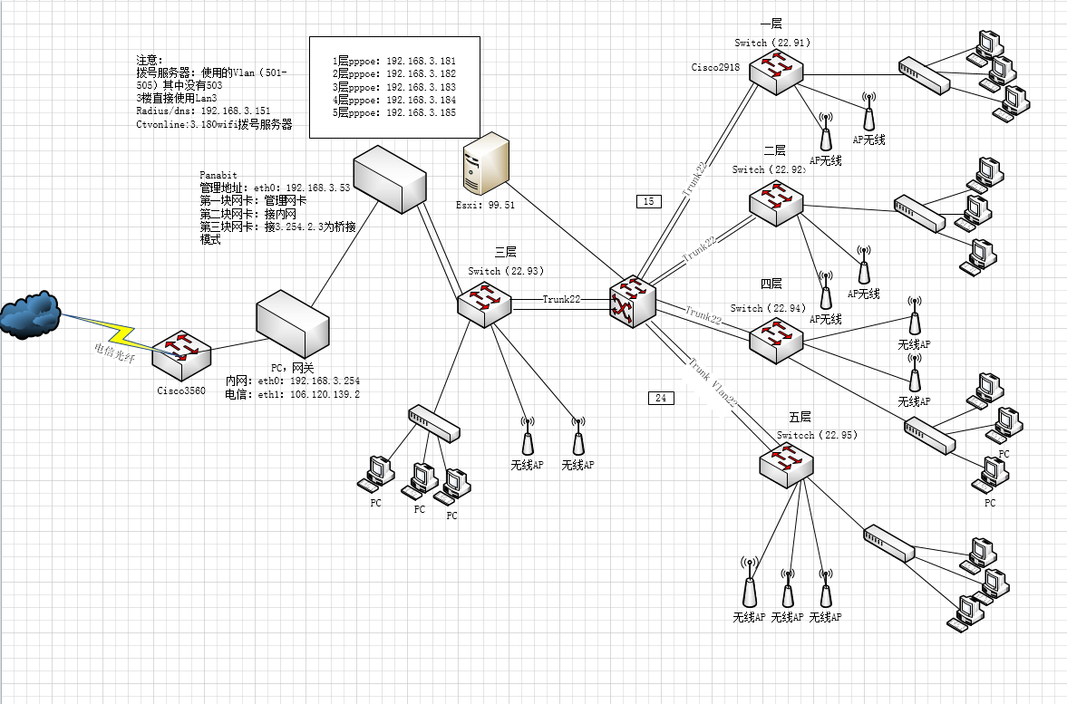

二、详细信息

2.1、公司出口目前主要用到的是电信网络

2.2、内网网段有3、99、88、11、22、33、66通过在4楼核心交换机上划分vlan来区分，核心交换机到各楼层上联交换机通过trunk相连，楼层交换 机去学习核心交换机的vlan信息。

各网段解释:

192.168.3.0/24 （办公网）

192.168.99.0/24 （测试机）

192.168.88.0/24 （财务）

192.168.11.0/24 （电话交换机）

192.168.22.0/24 （内外交换机）

192.168.33.0/24 （暂无使用）

192.168.66.0/24（暂无使用）

2.3、各楼层上联交换机到核心交换机接口从1-5层分别为15--16、17--18、19--20、21--22、23--24分别有两条线

2.4、核心交换机上有各网段的网关地址，除了3网段为3.254（不再核心交换 机上）以外别的网段网关都是253，比如99网段的网关为192.168.99.253。

2.5、 公司员工通过pppoe拨号上网，各楼层一个pppoe服务器，帐号使用redias/dns来验证，拨号以后触发ip-up脚本，通过iptables来限制拨号获取到的IP之间相互通信，这样可以避免IP冲突、arp攻击等安全隐患。

2.6、各楼层1-5拨号获取的IP分别为10.0.1.0、10.0.2.0、10.0.3.0、10.0.4.0、10.0.5.0

2.7、公司wifi分为ctgonline和ctvonline.guest，ctvonline.guest是给公司客户使用，只能上网，ctvonline有portal验证，调用radius服务器数据库信息，使用拨号帐号验证，可以拥有pppoe拨号帐号的上网权限。

1. 机房网络拓扑

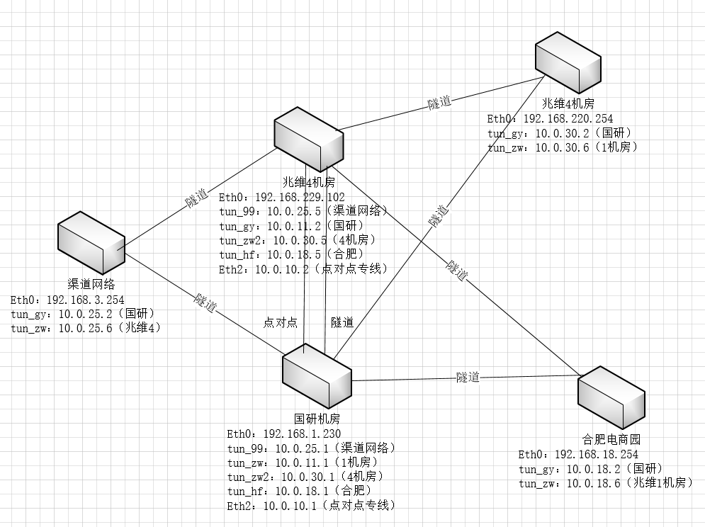

1. 详细信息：

4.1、各办公区网关和隧道机上都装有：动态路由（zebra、ospf）、gre隧道。

4.2、每个办公区分别到兆维1机房或国研机房两条隧道（互备），办公区之间相互访问需要经过兆维1机房和国研隧道机的路由来实现。

4.3、兆维1机房和国研机房直接有点对点专线和公网隧道，两条互备通过ospf来实现，其中点对点专线的cost值比较小，值越小优先级越高，如果点对点专线出现问题，需要增大点对点的cost值，让公网隧道优先级变高。

4.4、兆维1机房、国研机房、兆维4机房不允许访问办公网络，通过兆维1机房和国研机房的隧道机iptables来实现（drop掉到办公区网段的网络包）

五、兆维1机房、国研机房、兆维4机房网络拓扑图如下

